Floragard
Magie im Beet: Wie Hortensien blau oder rosa werden
Oldenburg, April 2026 – Sie ist wunderschön, beliebt und für viele immer noch ein kleines Rätsel: die Hortensie. Denn wie durch Zauberhand kann diese anscheinend ihre Blütenfarbe ändern. Aber ganz so magisch ist die Ursache dann doch nicht. Ob Blau oder Rosa entscheidet nämlich vor allem der Boden, beziehungsweise die Erde.
Der Schlüssel zur gewünschten Blütenfarbe liegt im pH-Wert der Erde. In sauren Böden mit einem Wert von unter 4,5 können Hortensien das darin enthaltene Aluminium optimal aufnehmen, wodurch sich die Blüten blau färben. Ist der Boden dagegen mit einem PH-Wert 4,5 oder höher neutral bis leicht alkalisch, zeigen sie sich in Weiß-, Rosa- und Rottönen, da die Aluminiumaufnahme der Pflanze gehemmt wird. Wer blaue Hortensien bevorzugt, setzt daher auf eine dauerhaft saure Umgebung, etwa mit einer speziell abgestimmten und mit Aluminiumdünger versehenen Erde wie der Hortensienerde für blaue Hortensien von Floragard. Für weiß- bis rosafarbene Blüten eignet sich hingegen die Hortensienerde für rosa Blüten, die den pH-Wert hoch hält.
Wichtig ist in allen Fällen Geduld: Die Farbveränderung zeigt sich meist erst zur nächsten Blüte. Mit gleichmäßiger Wasserversorgung, halbschattigem Standort und der passenden Erde entfalten Hortensien jedoch zuverlässig ihre volle Farbenpracht.
Zeichen: 1.278 (mit Leerzeichen)
In sauren Erden färben sich die Blüten der Hortensie blau.  Bildquelle: Floragard | 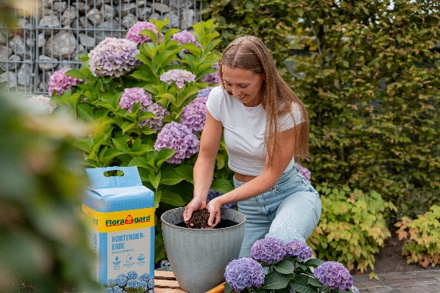
Neutrale und alkalische Erden sorgen hingegen für weiße bis rote Hortensienblüten.  Bildquelle: Floragard | 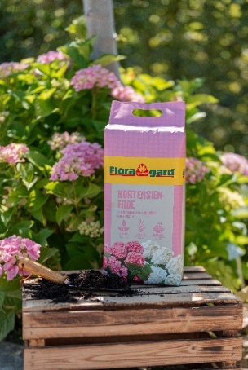
Floragard Hortensienerde für blaue Hortensien  Bildquelle: Floragard | 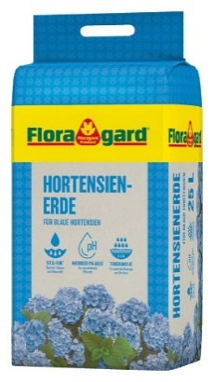
Floragard Hortensienerde für rosafarbene und weiße Hortensien  Bildquelle: Floragard | 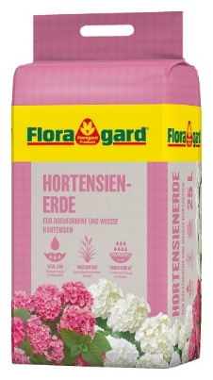

Kurzprofil Floragard Vertriebs-GmbH

Die Floragard Vertriebs-GmbH mit Sitz im niedersächsischen Oldenburg ist eines der führenden europäischen Unternehmen im Vertrieb von Blumenerden für Hobby-Gärtner und Profi-Substraten für den Erwerbsgartenbau, die sie in über 85 Länder exportiert. Eine Datenbank mit über 5.000 verschiedenen Substrat-Rezepturen macht dabei individuelle Lösungsansätze möglich. In über 20 leistungsstarken, modernen Produktionsbetrieben in Deutschland und dem Baltikum produziert die Unternehmensgruppe über zwei Millionen Kubikmeter. 1919 als Torfstreuverband GmbH in Berlin gegründet, steht der Name Floragard heute für Erfahrung, Zuverlässigkeit und Vertrauen. Weitere Informationen unter www.floragard.de.

